السؤال الأول /اختاري الإجابة الصحيحة فيما يلي ثم ظللي الإجابة الصحيحة:
- لغة برمجة رسومية تسهل انشاء القصص التفاعلية والألعاب والرسوم المتحركة :
- C | - لغة التجميع | ج- لغة سكراتش | د-لغة الألة
- شخص يتقن احدى لغات البرمجة لكي يتخاطب بها مع الحاسب:
- البرمجة | - المبرمج | ج- الحاسب | د- البرنامج
- تعتبر لغة PHP من لغات البرمجة :
- منخفضة المستوى | - C# | ج- الاجرائية | د- بالكائنات
- ترتيب تنفيذ التعليمات البرمجية تعليمة تلو الأخرى :
- التتابع | - الاختيار | ج- التكرار | د-لغة الألة
- لغة تكتب أوامرها باللغة الإنجليزية وتعتبر من اللغات منخفضة المستوى :
أ- C | ب-التجميع | ج- الالة | د- JAVA
اختبار مادة الحاسب الالي فترة أولى للصف الثالث متوسط
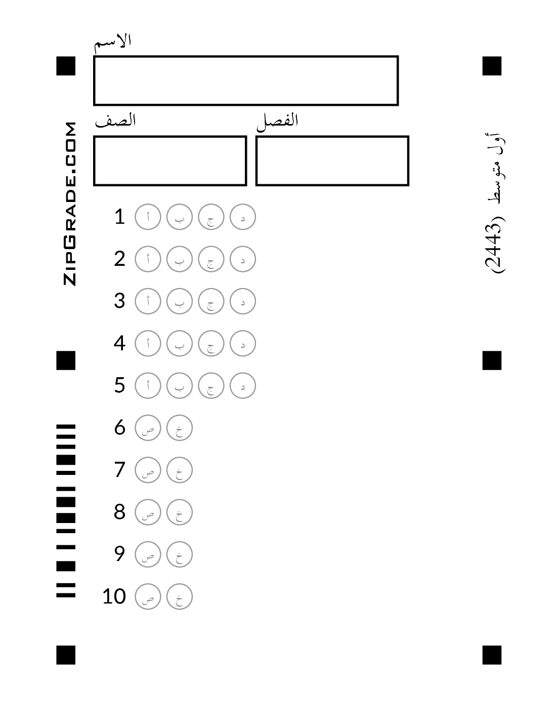
المملكة العربية السعودية
وزارة التعليم
إدارة التعليم

السؤال الثاني: ظللي حرف (ص) للإجابة الصحيحة و(خ) للإجابة الخاطئة :
- جهاز الحاسب مفيد بدون برامج .
- تنقسم اللغات المنخفضة المستوى الى لغة الاله ولغة البرمجة بالكائنات .
- تتميز لغات البرمجة الإجرائية بسهولة صيانتها .
- يستخدم الانترنت اكثر من نصف سكان العالم .
- تحتاج لغة التجميع الى مترجم يحولها الى لغة سكراتش.

- ملاحظة هامة / الرجاء تظليل إجابة واحدة صحيحة فقط .
- اجتهد في عملك بصمت .. واترك النجاح يسبب الضوضاء !!

